### Sequence Diagram

7. Quản lý sản phẩm

7.1 Thêm sản phẩm

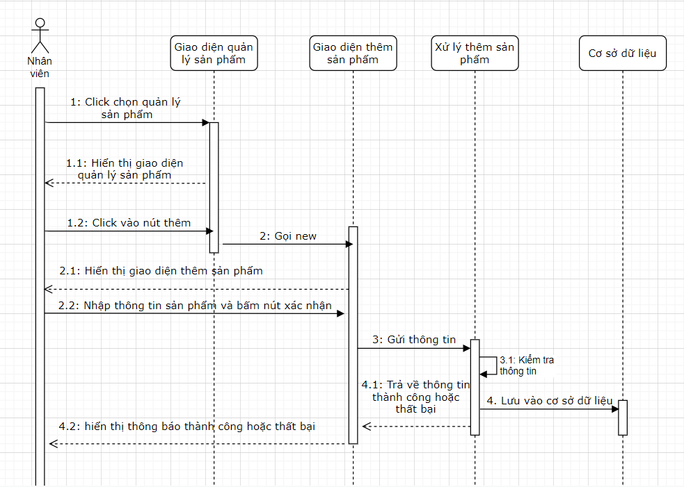

7.2 Sửa sản phẩm

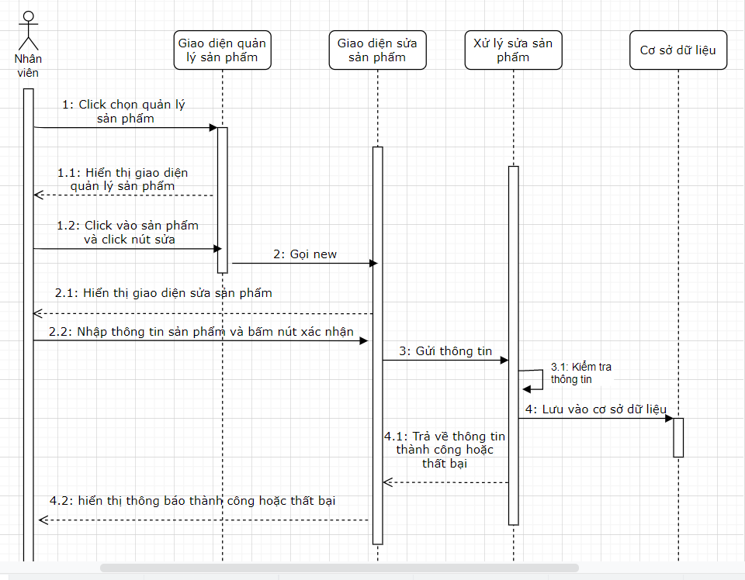

7.3 Xóa sản phẩm

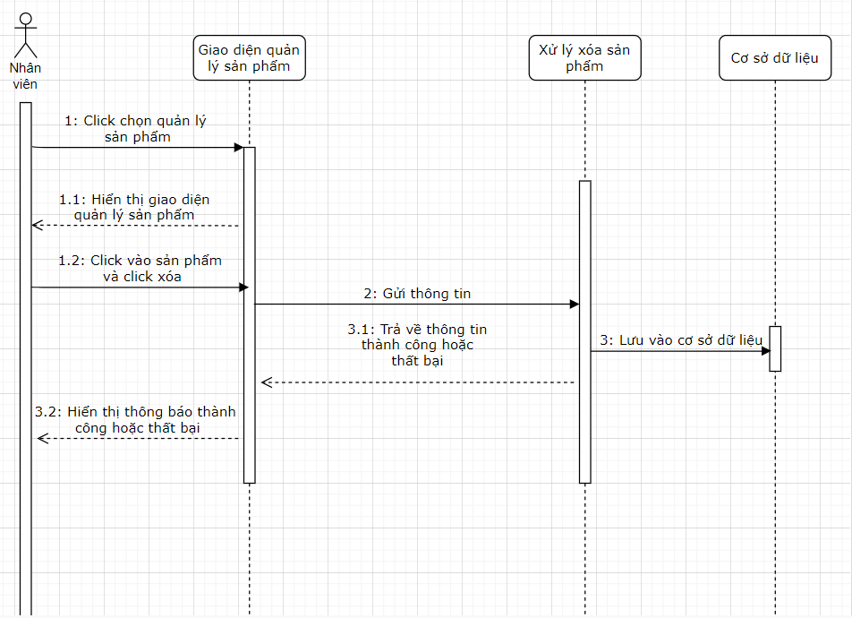

7.4 Cho sản phẩm vào kho

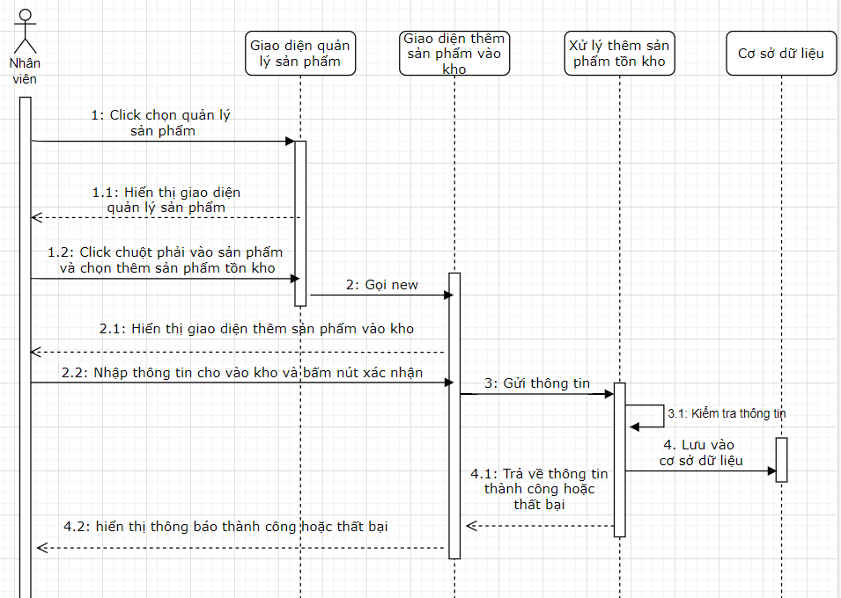

7.5 Báo sản phẩm lỗi

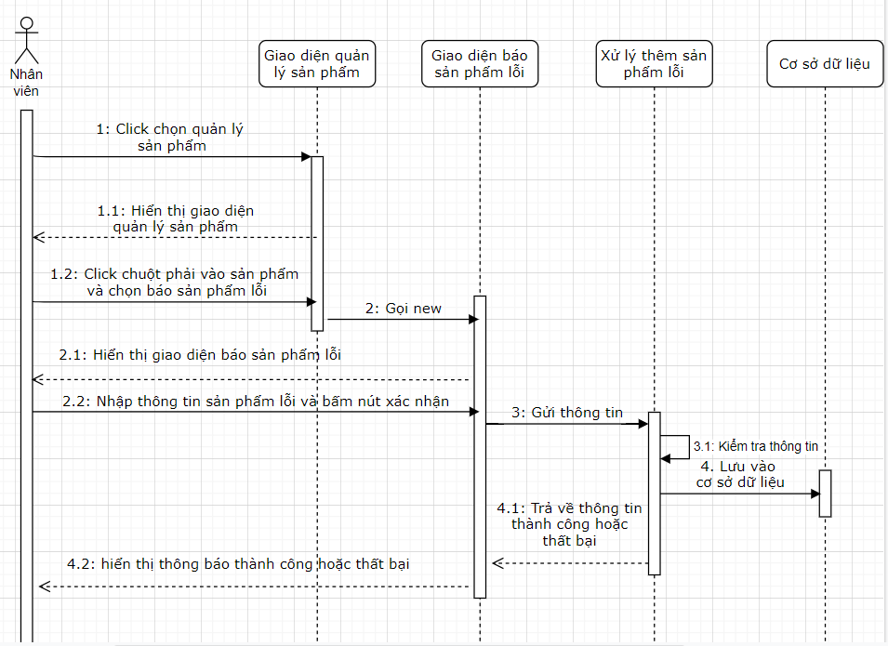

### Kiểm kê hàng tồn kho

